BỘ GIÁO DỤC VÀ ĐÀO TẠO

**TRƯỜNG ĐẠI HỌC CẦN THƠ**

**TRƯỜNG CÔNG NGHỆ THÔNG TIN & TRUYỀN THÔNG**

**NIÊN LUẬN CƠ SỞ**

**NGÀNH CÔNG NGHỆ THÔNG TIN**

**Đề tài**

**ỨNG DỤNG THỊ GIÁC MÁY TÍNH VÀO NHẬN DẠNG VÀ CHẤM ĐIỂM PHIẾU THI TRẮC NGHIỆM**

**APPLICATION OF COMPUTER VISION TO IDENTIFY AND SCORE MULTIPLE-CHOICE BUBBLE SHEETS**

**Sinh viên: Nguyễn Phú Lâm**

**Mã số: B2105548**

**Khóa: 47**

*Cần Thơ, 8/2024*

BỘ GIÁO DỤC VÀ ĐÀO TẠO

**TRƯỜNG ĐẠI HỌC CẦN THƠ**

**TRƯỜNG CÔNG NGHỆ THÔNG TIN & TRUYỀN THÔNG**

**KHOA CÔNG NGHỆ THÔNG TIN**

**NIÊN LUẬN CƠ SỞ**

**NGÀNH CÔNG NGHỆ THÔNG TIN**

**Đề tài**

**ỨNG DỤNG THỊ GIÁC MÁY TÍNH VÀO NHẬN DẠNG VÀ CHẤM ĐIỂM PHIẾU THI TRẮC NGHIỆM**

**APPLICATION OF COMPUTER VISION TO IDENTIFY AND SCORE MULTIPLE-CHOICE BUBBLE SHEETS**

**Giảng viên hướng dẫn: Sinh viên thực hiện:**

**TS. Lâm Nhựt Khang Nguyễn Phú Lâm**

**Mã số: B2105548**

**Khóa: 47**

*Cần Thơ, 08/2024*

# LỜI CẢM ƠN

Lời đầu tiên, tôi xin được bài tỏ lòng biết ơn chân thành và sâu sắc đến với cô Lâm Nhựt Khang, người đã trực tiếp tận tình hướng dẫn, giúp đỡ tôi. Trong suốt quá trình thực hiện niên luận, nhờ những sự chỉ bảo và hướng dẫn của quý giá ấy mà bài niên luận này được hoàn thành một cách tốt nhất.

Đồng thời, tôi cũng xin gửi lời cảm ơn chân thành đến các Thầy, Cô trong trường Đại học Cần Thơ, đặc biệt là Quý thầy cô ở Trường Công nghệ thông tin và Truyền thông, những người đã truyền đạt những kiến thức và kinh nghiệm, giúp tôi tích lũy, học hỏi thêm nhiều điều quý báu và bổ ích để tôi có thể hoàn thành niên luận với đề tài: ***“Ứng dụng thị giác máy tính vào nhận dạng và chấm điểm phiếu thi trắc nghiệm”.***

Tôi cũng muốn cảm ơn bản thân tôi vì đã không ngừng nổ lực, cố gắng để hoàn thành những điều mà giảng viên muốn truyền đạt.

Cuối cùng, tôi xin chân thành cảm ơn gia đình, bạn bè đã luôn động viên, khích lệ và tạo điều kiện giúp đỡ trong suốt quá trình thực hiện niên luận, để quyển niên luận được hoàn thành đúng tiến độ và tốt nhất!

*Cần Thơ, ngày tháng năm 2024*

**Sinh viên thực hiện**

*(Ký và ghi rõ họ tên)*

Nguyễn Phú Lâm

# NHẬN XÉT CỦA GIẢNG VIÊN

………………………………………………………………………………………..……………………………………………………………………………....……..…………………………………………………………………………………..……………………………………………………………………………....……………..…………………………………………………………………………..…………………………………………………………………………………....……………….………………………………………………………………………..………………………………………………………………………………………....…………….…………………………………………………………………..……………………………………………………………………………....………………….……………………………………………………………………………………….…………………………………………………………………....………………….……………………………………………………………………..………………………………………………………………………………………....……………….……………………………………………………………..………………………………………………………………………………………....……………………….…………………………………………………………………………………………………….

*Cần Thơ, ngày tháng năm 2024*

**Giảng viên hướng dẫn**

*(Ký và ghi rõ họ tên)*

Lâm Nhựt Khang

# MỤC LỤC

LỜI CẢM ƠN 1

NHẬN XÉT CỦA GIẢNG VIÊN 2

MỤC LỤC 2

DANH MỤC ĐỒ THỊ 5

DANH MỤC HÌNH ẢNH 6

DANH MỤC BẢNG 7

DANH MỤC TỪ VIẾT TẮT 8

TÓM TẮT 9

ABSTRACT 10

PHẦN GIỚI THIỆU 11

1. Đặt vấn đề 11

1.1. Trắc nghiệm là gì, tại sao lại là trắc nghiệm? 11

1.2. Phiếu thi trắc nghiệm 12

2. Lịch sử giải quyết vấn đề 14

2.1. Ưu điểm của thiết bị OMR 15

2.2. Nhược điểm của thiết bị OMR 15

3. Mục tiêu đề tài 15

4. Đối tượng, phạm vi nghiên cứu 16

5. Phương pháp nghiên cứu 16

5.1. Lựa chọn mẫu để thi trắc nghiệm 16

5.2. Nội dung phương pháp 17

6. Nội dung nghiên cứu 17

7. Bố cục của quyền niên luận 17

PHẦN NỘI DUNG 18

CHƯƠNG 1 MÔ TẢ BÀI TOÁN 18

1. Mô tả chi tiết bài toán 18

2. Vấn đề và giải pháp liên quan 18

2.1. Giới thiệu về tập dữ liệu đầu vào 18

2.2. Giải pháp liên quan 19

CHƯƠNG 2 20

CƠ SỞ LÝ THUYẾT 20

1. OpenCV 20

2. NumPy 20

3. Các hàm xử lý ảnh 21

3.1. Phân ngưỡng – Thresholding 21

3.2. Gussian Blur - Smoothing 22

3.3. Canny Edge Detection 22

3.4. Biến đổi Hough 22

3.5. Xử lý mã QRCode - Pyzbar 22

CHƯƠNG 3 23

CÀI ĐẶT GIẢI PHÁP 23

Cài đặt các hàm 23

Tìm trang 23

Đọc mã QR Code – pyzbar 23

Thay đổi kích thước tọa độ trong cấu hình 24

CHƯƠNG 4 25

ĐÁNH GIÁ KIỂM THỬ 25

PHẦN KẾT LUẬN 26

1. Kết quả đạt được 26

2. Hướng phát triển 26

TÀI LIỆU THAM KHẢO 27

PHỤ LỤC 28

# DANH MỤC ĐỒ THỊ

# DANH MỤC HÌNH ẢNH

Hình 1.1. Mô phỏng một phiếu thi trắc nghiệm 11

Hình 1.2. Mẫu phiếu mới nhất cho kỳ thi tốt nghiệp THPT ở Việt Nam 13

Hình 1.3. Hướng dẫn sử dụng phiếu trả lời trắc nghiệm của Bộ GD&ĐT 14

Hình 1.4. Thiết bị nhận dấu quang học trên thị trường 14

Hình 1.5. Mẫu phiếu có trắc nghiệm kết hợp đúng sai, câu trả lời số học. 16

Hình 1.6. Mô phỏng quá trình xử lý một phiếu trắc nghiệm **Error! Bookmark not defined.**

Hình 2.1. Thư viện OpenCV và ngôn ngữ Python 20

Hình 2.2. Làm việc với mảng đa chiều trong NumPy 21

# DANH MỤC BẢNG

# DANH MỤC TỪ VIẾT TẮT

|  |  |
| --- | --- |
| Ký hiệu viết tắt | Thuật ngữ đầy đủ |
|  |  |
| OMR |  |
| AIEEE |  |
| NumPy | Numerical Python. |

# TÓM TẮT

Thi trắc nghiệm ở trường Đại học cung cấp một phương pháp đánh giá hiệu quả và khách quan. Với cách thi đơn giản và hiệu quả, nó cho phép đánh giá nhanh chóng kiến thức rộng lớn của sinh viên, giảm thiểu sai sót do chủ quan trong chấm điểm, cung cấp một phản hồi tức thì. Ngoài ra, việc thi trắc nghiệm giúp sinh viên rèn luyện khả năng tư duy nhanh và chính xác, đồng thời cũng phù hợp với nhiều môn học khác nhau, từ lý thuyết đến ứng dụng.

Hiện tại, một số trường Đại học đã triển khai hệ thống thi trắc nghiệm trực tuyến. Tuy nhiên, vẫn còn nhiều bất cập. Do đó việc ***thi trắc nghiệm trên giấy*** vẫn đang được áp dụng rất hiệu quả kể từ mô hình thi Tốt nghiệp THPT Quốc gia.

Để xây dựng mô hình chấm điểm thi trắc nghiệm ở một số môn trong trường Đại học Cần Thơ được chính xác, nhanh chóng, hiệu quả và minh bạch là một bài toán khó cho người dạy và cả người học. Giải quyết bài toán đó, ***mô hình nhận dạng và chấm điểm phiếu thi trắc nghiệm*** trong quyền niên luận này trình bày cách sử dụng *các thuật toán xử lý ảnh số*, mô hình có khả năng chấm mẫu phiếu trả lời trắc nghiệm so với thiết bị đọc OMR thì chi phí tiết kiệm hơn rất nhiều. Mô hình sử dụng thuật toán xử lý ảnh, mã nguồn mở thư viện OpenCV, NumPy trong ngôn ngữ lập trình Python để áp dụng các giải thuật xử lý ảnh. Kết quả thực thi trên tập dữ liệu …. mẫu bài làm trắc nghiệm mang lại kết quả xx %.

# ABSTRACT

University multiple-choice exams provide an effective and objective assessment method. With its simple and effective way of taking the exam, it allows for a quick assessment of students' vast knowledge, minimizes subjective errors in grading, and provides an instant response. In addition, multiple-choice exams help students practice their ability to think quickly and accurately, and are also suitable for many different subjects, from theory to application.

Currently, some universities have implemented an online multiple-choice exam system. However, there are still many inadequacies. Therefore, the ***multiple-choice exam on paper*** is still being applied very effectively since the National High School Graduation Exam model.

To build a multiple-choice exam scoring model in some subjects in Can Tho University that is accurate, fast, effective and transparent is a difficult problem for teachers and learners. To solve that problem, the model of ***identification and scoring of multiple-choice exam papers*** in this yearbook presents how to use *digital image processing algorithms*, the model is able to learn the multiple-choice answer sheet sample compared to the OMR reading device, which is much more cost-effective. The model uses an image processing algorithm with a CNN network structure, using the open-source OpenCV library, NumPy to apply image processing algorithms. Execution results on the dataset.... The multiple-choice test sample yielded a result of xx %.

# PHẦN GIỚI THIỆU

### 1. Đặt vấn đề

Thi trắc nghiệm đang trở thành một xu hướng tất yếu cho nhiều kỳ thi. Trắc nghiệm có thể thi trên giấy, hoặc trên máy, trong đó phổ biến hiện nay là thi trắc nghiệm trên giấy. Việc chấm điểm thi trắc nghiệm ở các lớp học, trường học trung học phổ thông với số lượng lớn sẽ trở nên khó khăn nếu giáo viên, giảng viên không có một công cụ hỗ trợ. ***Hình 1.1*** dưới đây trình bày một cách để trả lời trắc nghiệm:

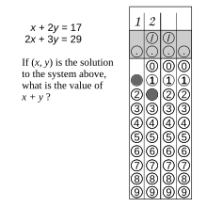

Hình 1.. Mô phỏng một phiếu thi trắc nghiệm

#### 1.1. Trắc nghiệm là gì, tại sao lại là trắc nghiệm?

Trắc nghiệm (MC)[1] câu trả lời khách quan hoặc MCQ (đối với câu hỏi trắc nghiệm) là một dạng đánh giá khách quan trong đó người trả lời được yêu cầu chỉ chọn câu trả lời đúng từ các lựa chọn được đưa ra dưới dạng danh sách. Định dạng trắc nghiệm thường được sử dụng nhất trong kiểm tra giáo dục , trong nghiên cứu thị trường và trong các cuộc bầu cử, khi một người lựa chọn giữa nhiều ứng cử viên, đảng phái hoặc chính sách.

Các mục trắc nghiệm bao gồm một thân câu và một số câu trả lời thay thế. Thân câu là phần mở đầu - một vấn đề cần giải quyết, một câu hỏi được hỏi hoặc một câu phát biểu chưa hoàn chỉnh cần hoàn thành. Các tùy chọn là các câu trả lời có thể mà người được kiểm tra có thể chọn, với câu trả lời đúng được gọi là chìa khóa và các câu trả lời sai được gọi là câu hỏi gây nhiễu. Chỉ một câu trả lời có thể được đánh dấu là đúng. Dưới đây là một ví dụ đơn giản của một câu hỏi trắc nghiệm:

***Nếu như a = 5 và b = 6 thì 2a + b là ?***

*A. 20*

*B. 16*

*C. 11*

*D. 17*

Có thể thấy rằng các bài kiểm tra trắc nghiệm thường **mất ít thời gian** hơn để thực hiện một lượng kiến ​​thức nhất định so với các bài kiểm tra tự luận. Bên cạnh đó, trắc nghiệm không yêu cầu giáo viên hoặc giảng viên phải diễn giải câu trả lời nên người làm bài được chấm điểm hoàn toàn dựa trên các lựa chọn của mình. Các yếu tố không liên quan đến tài liệu được đánh giá (chẳng hạn như chữ viết tay và độ rõ ràng của cách trình bày) không có tác dụng trong đánh giá trắc nghiệm. Vì thế nên, khả năng thiên vị hầu như là không có trong kiểm tra.[2]

Danh sách các kỳ thi quan trọng trên quốc tế có sử dụng trắc nghiệm, đặc biệt là phiếu trắc nghiệm: AIEEE tại Ấn Độ, CFA, PSAT, TOEIC, Kỳ thi Quốc Gia Indonesia, Kỳ thi tốt nghiệp Trung học phổ thông ở Việt Nam,… Các kỳ thi đã sử dụng trắc nghiệm là một phương thức kiểm tra, điều đó chứng tỏ rằng tầm quan trọng của trắc nghiệm nói chung và thi trên giấy nói riêng.

#### 1.2. Phiếu thi trắc nghiệm

Kể từ năm 2017, toàn bộ thí sinh dự thi kỳ thi Tốt nghiệp Trung học phổ thông ở Việt Nam đều phải sử dụng phiếu thi trắc nghiệm do Bộ giáo dục và Đào tạo cung cấp[3]. Phiếu thi được thể hiện dưới dạng khổ giấy A4 được trình bày trong ***Hình 1.2***, các phiếu được phân biệt với nhau bởi số lượng câu hỏi, phổ biến nhất là 40 câu, phiếu 50 câu và phiếu 120 câu,…

Mỗi câu trả lời chỉ bao gồm 4 đáp án “A”, “B”, “C” và “D” được đặt trong các vòng tròn và được chia thành 4 khu vực chính, mỗi khu vực có thể có số lượng câu trả lời khác nhau: 4, 10, 30,… Phần số báo danh và mã đề được nằm phía góc trên bên phải cũng được thí sinh tô vào và để xác định xem thí sinh có làm bài hay không.

Khi làm bài học sinh, sinh viên được yêu cầu phải **dùng bút chì** để tô vào các ô trong phiếu thi, việc sử dụng bút chì giúp người học có thể dễ dàng sửa đổi thông tin hoặc đáp án của bản thân và để phù hợp với công nghệ nhận dạng và chấm điểm. ***Hình 1.3*** trình bày hướng dẫn sử dụng phiếu thi.

Việc xử lý tay các phiếu bài làm như thế và với số lượng bài làm không nhỏ là việc làm vô cùng khó khăn đối với giáo viên và giảng viên khi phải sắp xếp bài kiểm tra theo từng đề, đục lỗ bài kiểm tra, dò từng câu và kiểm tra lại và gõ điểm từng bài lên excel,…. Để đảm bảo được một bài thi chuẩn hóa [4] nên có sự hỗ trợ từ máy tính vì phần lớn phải có sự đồng thuận từ việc chấm bài giữa các giáo viên, do đó chi phí phát sinh cho việc chấm bài lại ngày càng tăng. Như vậy, bài toán “***Ứng dụng thị giác máy tính vào nhận dạng và chấm điểm phiếu thi trắc nghiệm ứng dụng thị giác máy tính”*** trong quyển này sẽ trình bày cách giải quyết vấn đề đó.

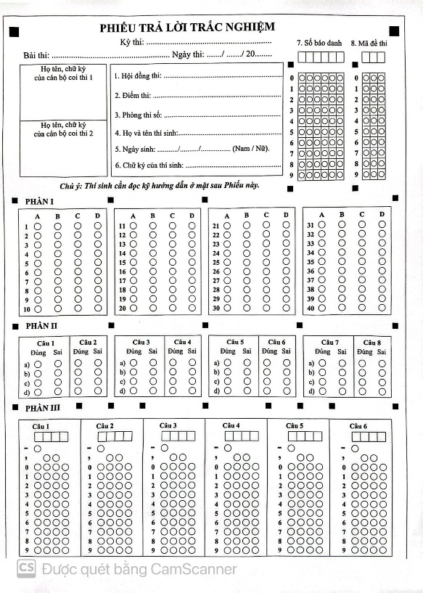

Hình 1.. Mẫu phiếu mới nhất cho kỳ thi tốt nghiệp THPT ở Việt Nam

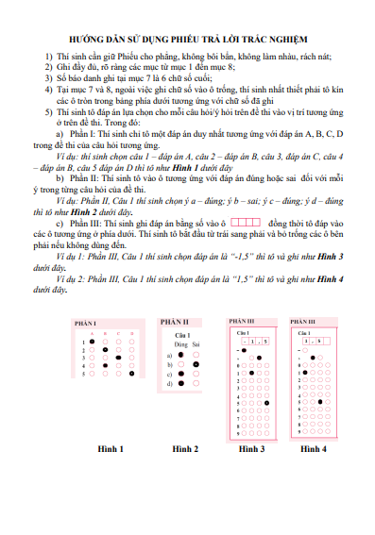

Hình 1.. Hướng dẫn sử dụng phiếu trả lời trắc nghiệm của Bộ GD&ĐT

### 2. Lịch sử giải quyết vấn đề

Thiết bị nhận diện dấu quang học (OMR) là kỹ thuật quét giấy để phát hiện sự hiện diện hoặc vắng mặt của một dấu hiệu ở một vị trí đã được xác định trước. Kỹ thuật này sử dụng máy tính để thu thập dữ liệu từ bản viết tay hoặc in máy, hoặc phiếu tô trắc nghiệm ra đời từ năm 1998 của ông Bergeron và tiếp tục hoàn thiện phát triển cho đến nay.

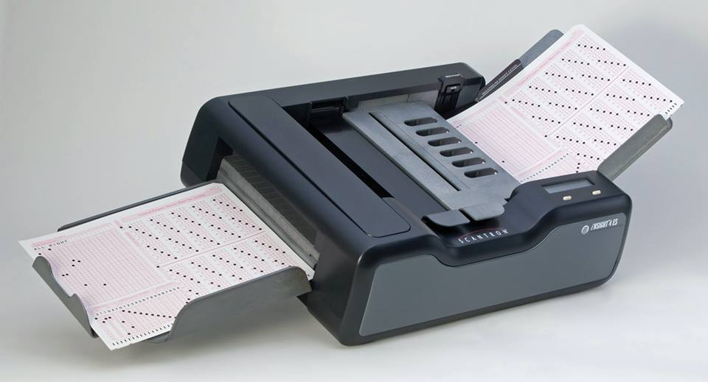

Hình 1.. Thiết bị nhận dấu quang học trên thị trường

OMR đã được ứng dụng trong chấm điểm phiếu thi trắc nghiệm ở nhiều Quốc gia, trong đó có Việt Nam. Tuy nhiên, phải tạo ra phiếu phù hợp với thiết bị nhận dạng này. Máy Scantron Corporation [5] tạo ra nhiều phiếu trả lời quang học, mặc dù một số mục đích sử dụng đòi hỏi hệ thống tùy chỉnh riêng.

#### 2.1. Ưu điểm của thiết bị OMR

Trong việc thu thập dữ liệu, OMR xử lý rất nhanh với độ chính xác cao lên đến hàng trăm lên đến nghìn mẫu mỗi giờ, tiết kiệm được chi phí rất nhiều khi con người thực hiện. Công nghệ OMR vẫn đang được nghiên cứu và cải tiến, ứng dụng thực tiễn rất nhiều trong đời sống như: ảnh quang trong y học, nghiên cứu thể chế, khảo sát cộng đồng, xổ số, bỏ phiếu, các ứng dụng biên soạn, cho vay, ngân hàng, bảo hiểm,… và quan trọng nhất là kiểm tra và đánh giá. Ngày nay, nhiều phần mềm xử lý OMR ra đời hỗ trợ thiết bị OMR trở nên tiện dụng hơn, hỗ trợ tạo mẫu phiếu, đọc câu trả lời chính xác hơn.

#### 2.2. Nhược điểm của thiết bị OMR

Bên cạnh những ưu điểm của thiết bị mang lại, OMR cũng có nhiều khía cạnh để xem xét: Phải thiết kế mẫu giấy, kích cỡ phù hợp và chính xác đối với thiết bị để quá trình chấm trở nên chính xác. Ngoài ra, khi người dùng muốn thu thập một lượng lớn văn bản thì OMR sẽ làm phức tạp hóa quá trình thu thập dữ liệu. Trong việc vận hành máy móc, đôi khi vẫn có sai sót khi việc để thiết bị đọc trong nhiều giờ dẫn đến tình trạng hư hỏng làm ảnh hưởng đến cả quá trình chấm điểm. Thiết bị OMR trên thị trường giá vẫn cao, dao động từ 7 đến 8 triệu đồng, không phù hợp cho giảng viên, giáo viên có nhu cầu sử dụng cá nhân cho các bài thi ở lớp học, bài thi thử trước các kỳ thi quan trọng.

### 3. Mục tiêu đề tài

Trong đề tài nghiên cứu này, tác giả đề xuất phương pháp xây dựng phương pháp chấm điểm thi trắc nghiệm bằng phần mềm thông qua thư mục ảnh bài làm của thí sinh mà không cần sử dụng thiết bị chuyên dụng OMR. Giúp thầy cô ở trường Đại học Cần Thơ có thể chấm bài làm trắc nghiệm trên phiếu một cách nhanh chóng và tiện lợi. Đề tài sẽ đi sâu vào các thuật toán xử lý ảnh kết hợp với các thư viện sẵn có để mang lại hiệu quả trong quá trình thực hiện với độ chính xác cao.

### 4. Đối tượng, phạm vi nghiên cứu

Đối tượng nghiên cứu trong đề tài này bao gồm: hình ảnh bài làm trên phiếu của các bạn học sinh – sinh viên, các thuật toán xử lý ảnh, tiền xử lý ảnh hỗ trợ xây dựng ứng dụng chấm điểm thi trắc nghiệm.

Phạm vi nghiên cứu: chấm điểm thành công phiếu trắc nghiệm đã đưa ra.

* Tập dữ liệu: tập bài làm trên mẫu phiếu của các bạn học sinh, sinh viên. Ảnh thu được là bài làm được quét từ thiết bị di động hoặc máy scan, trong điều kiện ánh sáng bình thường, chất lượng ổn (không bị nhào nát, ngược sáng).
* Công cụ hỗ trợ: Thư viện OpenCV, NumPy, TensorFlow và ngôn ngữ lập trình Python.

### 5. Phương pháp nghiên cứu

#### 5.1. Lựa chọn mẫu để thi trắc nghiệm

Để tiếp cận dễ dàng với sinh viên, phiếu trả lời sẽ có cấu trúc tương tự với phiếu thi trắc nghiệm của Bộ Giáo dục và Đào tạo, phiếu thi sẽ có dạng như hình dưới đây:

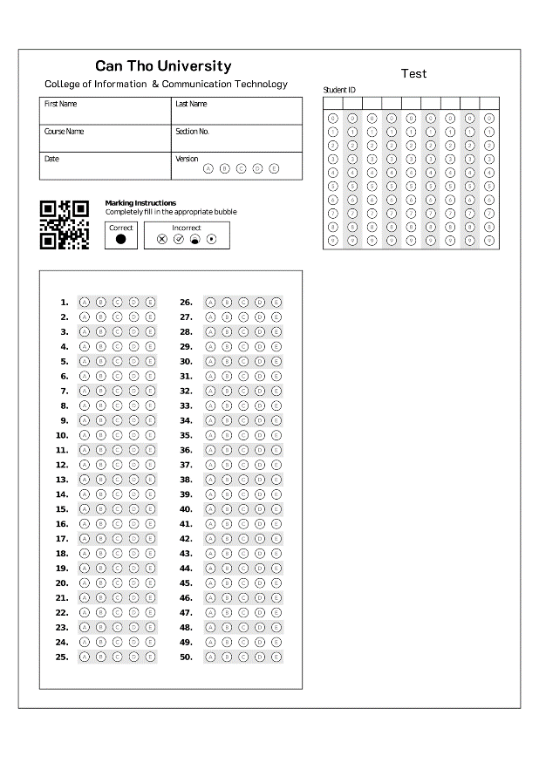

Hình 1.. Mẫu phiếu có trắc nghiệm 50 câu với 5 phương án chọn.

#### 5.2. Nội dung phương pháp

- Tìm kiếm các tài liệu có liên quan, các kỹ thuật và công nghệ đã sử dụng để giải quyết bài toán.

- Áp dụng vào bài toán đã đặt ra. Tìm ra giải pháp thay thế.

- Thực nghiệm và kiểm tra kết quả, đưa ra đánh giá và hướng phát triển.

### 6. Nội dung nghiên cứu

Từ phương pháp nghiên cứu đề xuất trên, đề tài tập trung vào các nội dung sau:

- Tìm hiểu thuật toán nhận dạng dấu quang học OMR, các kỹ thuật xử lý ảnh.

- Xây dựng mô hình chấm bài thi trắc nghiệm trên mẫu phiếu đã xây dựng.

- Công cụ thực hiện: Pycharm và Google Colab.

- Thư viện hỗ trợ: OpenC-Python, Numpy, Tkinter, JSON.

- Ngôn ngữ thực hiện: Python.

### 7. Bố cục của quyền niên luận

Bố cục của quyền niên luận gồm 2 phần chính với các nội dung chi tiết:

**PHẦN 1: GIỚI THIỆU**

Giới thiệu sơ lược đề tài bao gồm:Đặt ra vấn đề cần giải quyết, lịch sử giải quyết vấn đề, đưa ra mục tiêu đề tài. Triển khai đối tượng, phạm vi nghiên cứu, phương pháp nghiên cứu. Đưa ra nội dung nghiên cứu và Bố cục quyển niên luận.

**PHẦN 2: NỘI DUNG**

**CHƯƠNG 1 MÔ TẢ BÀI TOÁN**

Mô tả chi tiết bài toán, vấn đề và các giải pháp liên quan đến bài toán ứng dụng thị giác máy tính để chấm điểm bài thi trắc nghiệm. Đưa ra hướng giải quyết của đề tải.

**CHƯƠNG 2 CƠ SỞ LÝ THUYẾT**

Trình bày các cơ sở lý thuyết về các thư viện, công nghệ và kỹ thuật xử lý ảnh trong bài toán đặt ra.

# PHẦN NỘI DUNG

## CHƯƠNG 1 MÔ TẢ BÀI TOÁN

### 1. Mô tả chi tiết bài toán

Thị giác máy tính đang trở thành công cụ hỗ trợ đắc lực trong phát triển khoa học và công nghệ. Đề tài đã ứng dụng khả năng của thị giác máy tính trong việc quan sát mẫu bài thi của một thí sinh, sử dụng những công cụ tính toán phức tạp mà thị giác máy tính mang lại để giải quyết việc tự động chấm điểm một cách dễ dàng.

Đề tài tập trung nghiên cứu và phân tích vào kỹ thuật xử lý ảnh và các thuật toán hiệu quả để giải quyết bài toán với thư viện OpenCV ứng dụng trong việc học tập và giảng dạy. Bài toán có kết hợp với thư viện pyzbar để đọc QR từ ảnh hỗ trợ cho việc xử lý và chấm bài. Các kỹ thuật xử lý mà bài toán giải quyết:

* Nhận dạng dấu quang học – OMR: xác định dấu bôi (bubbled) trên phiếu trả lời.
* Xử lý ảnh: phát hiện và trích xuất khu vực cần phân tích từ hình ảnh mẫu phiếu.
* Thuật toán tính điểm: xây dựng thuật toán tính điểm phù hợp.
* QR Code – Barcode nhận diện đáp án.
* Xử lý dữ liệu và so sánh: so khớp dữ liệu đáp án và thuật toán tính điểm.
* Hiệu chỉnh hình ảnh: phát hiện góc và biên, các phép biến đổi hình học.
* Phân tích hình ảnh đa chiều.
* Giao diện người dùng và hiển thị kết quả.

### 2. Vấn đề và giải pháp liên quan

#### 2.1. Giới thiệu về tập dữ liệu đầu vào

Dữ liệu đầu vào là tập tin ảnh bài thi trắc nghiệm, các tập tin có thể được quét bằng máy quét hoặc chụp từ thiết bị di động trong điều kiện ánh sáng bình thường (không bị ngược sáng hoặc quá tối). Trong phiếu trắc nghiệm mà đề tài này muốn đề cập là phiếu có khung hình chữ nhật giúp máy có thể nhận diện được khu vực làm bài của thí sinh trong qua việc xác định các đường biên.

#### 2.2. Giải pháp liên quan

Bài toán đặt ra yêu cầu xử lý hình ảnh, các giải pháp được nghiên cứu liên quan đến kỹ thuật phát hiện cạnh (Canny Edge Detection) và tìm contours để xác định vùng chứa câu trả lời. Sử dụng phân ngưỡng (thresholding) để xác định các ô được tô đen. Sử dụng các kỹ thuật xử lý ảnh nâng cao như lọc Guassian, biến đổi Hough để phát hiện và xử lý các phiếu trắc nghiệm bị nghiêng. Bài toán tìm đường thẳng, hình hoặc eclipse hoặc các hình phức tạp thông qua biến đổi Hough.

## CHƯƠNG 2

## CƠ SỞ LÝ THUYẾT

### 1. OpenCV

OpenCV (Open Source Computer Vision Library) là một thư viện phần mềm máy tính và thị giác máy tính nguồn mở. OpenCV được xây dựng để cung cấp một cơ sở hạ tầng chung cho các ứng dụng thị giác máy tính và để đẩy nhanh việc sử dụng nhận thức máy trong các sản phẩm thương mại. Là một sản phẩm được cấp phép theo Apache 2, OpenCV giúp các doanh nghiệp dễ dàng sử dụng và sửa đổi mã.

Trong bài toán đặt ra, OpenCV cung cấp các phương tiện có thể giúp nhận diện và phân tích các dấu tròn, dấu tick,… hoặc các ô được tô trên phiếu trả lời trắc nghiệm hoặc biểu mẫu.



Hình 2.. Thư viện OpenCV và ngôn ngữ Python

### 2. NumPy

NumPy[6] là một thư viện Python được sử dụng để làm việc với mảng. Nó cũng có các chức năng làm việc trong miền đại số tuyến tính, biến đổi Fourier và ma trận. NumPy được Travis Oliphant tạo ra vào năm 2005. Đây là một dự án mã nguồn mở và có thể sử dụng miễn phí.

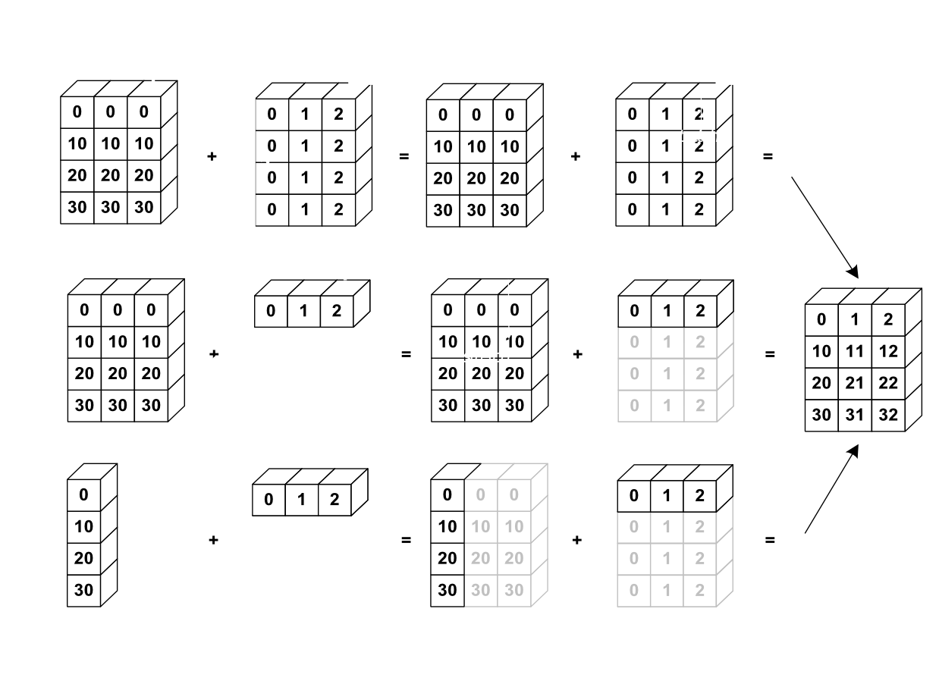

Hình 2.. Làm việc với mảng đa chiều trong NumPy

Trong Python, chúng ta có các danh sách phục vụ mục đích của mảng, nhưng chúng xử lý chậm. NumPy hướng đến mục tiêu cung cấp một đối tượng mảng nhanh hơn tới 50 lần so với danh sách Python truyền thống. Đối tượng mảng trong NumPy được gọi là ndarray, nó cung cấp rất nhiều hàm hỗ trợ giúp việc làm việc trở nên ndarray rất dễ dàng. Mảng được sử dụng rất thường xuyên trong khoa học dữ liệu, nơi tốc độ và tài nguyên rất quan trọng.

### 3. Các hàm xử lý ảnh

#### 3.1. Phân ngưỡng – Thresholding

Thuật toán phân ngưỡng được hiểu: với mỗi pixel, cùng một giá trị ngưỡng được áp dụng. Nếu giá trị pixel nhỏ hơn ngưỡng, giá trị này được đặt thành 0. Hàm *cv.threshold* được sử dụng để áp dụng ngưỡng. Đối số đầu tiên là ảnh nguồn, phải là ảnh thang độ xám. Đối số thứ hai là giá trị ngưỡng được sử dụng để phân loại các giá trị pixel. Đối số thứ ba là giá trị tối đa được gán cho các giá trị pixel vượt quá ngưỡng. OpenCV cung cấp các loại ngưỡng khác nhau được chỉ định bởi tham số thứ tư của hàm. Ngưỡng cơ bản trong bài toán đặt ra được thực hiện bằng cách sử dụng kiểu cv.THRESH_BINARY. Các loại ngưỡng đơn giản là: cv.THRESH_BINARY, cv.THRESH_BINARY_INV, cv.THRESH_TRUNC, cv.THRESH_TOZERO và cv.THRESH_TOZERO_INV.

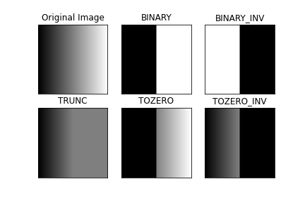

Hình 2.. Ví dụ hình ảnh phân loại các ngưỡng cơ bản

Bài toán chấm điểm trắc nghiệm đặt ra sử dụng phương pháp ngưỡng nhị phân hóa – thresholding binary với công thức:

$$dst(x,y)=\left\{\begin{aligned}maxValue nếu src(x,y) > T(x,y) \\ 0 (nếu không thõa điều kiện trên)\end{aligned}\right.$$

Trong đó:

|  |  |
| --- | --- |
| **src** | Nguồn hình ảnh kênh đơn 8 bit. |
| **dst** | Hình ảnh đích có cùng kích thước và cùng loại với src. |
| **maxValue** | Giá trị khác không được gán cho các pixel mà điều kiện được thỏa mãn |

**T(x,y)**  là ngưỡng được tính riêng cho từng pixel.

#### 3.2. Gussian Blur - Smoothing

#### 3.3. Canny Edge Detection

#### 3.4. Biến đổi Hough

#### 3.5. Xử lý mã QRCode - Pyzbar

## CHƯƠNG 3

## CÀI ĐẶT GIẢI PHÁP

### Cài đặt các hàm

#### Tìm trang

Nhận vào một hình ảnh (im) và trả về một phần của hình ảnh đó, cụ thể là vùng chứa văn bản (nếu tìm thấy).

* Chuyển ảnh sang màu xám: Dòng này chuyển đổi hình ảnh màu sang hình ảnh thang độ xám để dễ dàng xử lý hơn.
* Ngưỡng hóa hình ảnh: Hàm get_threshold (được định nghĩa trong module utils) áp dụng ngưỡng hóa để tạo ra một hình ảnh nhị phân, giúp dễ dàng phát hiện các đường viền.
* Tìm các đường viền: Hàm cv.findContours tìm các đường viền trong hình ảnh nhị phân. Các đường viền này sau đó được sắp xếp theo diện tích từ lớn đến nhỏ.
* Xác định các đường viền của trang: tính chu vi (peri) và xấp xỉ đa giác (approx). Nếu đa giác có 4 đỉnh, nó được coi là trang cần tìm.
* Biến đổi phối cảnh: Hàm four_point_transform (được định nghĩa trong module utils) áp dụng biến đổi phối cảnh để có được hình ảnh nhìn từ trên xuống của trang.

#### Đọc mã QR Code – pyzbar

Tăng độ tương phản của hình ảnh – cvthresold:

* cv.threshold: Đây là một phương pháp tiền xử lý hình ảnh của OpenCV, được sử dụng để tăng độ tương phản của ảnh bằng cách áp dụng ngưỡng nhị phân. Cụ thể:
* Ngưỡng 127: Các pixel có giá trị sáng nhỏ hơn 127 sẽ được đặt thành 0 (đen), còn những pixel lớn hơn 127 sẽ được đặt thành 255 (trắng).
* cv.THRESH_BINARY: Áp dụng ngưỡng nhị phân để làm rõ sự phân biệt giữa các vùng đen và trắng trong ảnh.

Giải mã QR Code:

* **pyzbar.decode:** Thư viện pyzbar được sử dụng để giải mã các mã vạch và QR code trong ảnh. Hàm decode() sẽ nhận vào ảnh new_page đã được xử lý và trả về danh sách các đối tượng QR code đã được giải mã (nếu có).

#### Thay đổi kích thước tọa độ trong cấu hình

Hàm này giúp thay đổi kích thước một cấu hình dạng từ điển (config), trong đó có chứa các tọa độ hoặc kích thước (như x, y, bubble_width, bubble_height). Điều này rất hữu ích khi cấu hình gốc của hình ảnh được thiết kế với một tỷ lệ cụ thể, nhưng khi xử lý trên các hình ảnh có kích thước khác, ta cần phải thay đổi tỷ lệ này dựa trên kích thước thực tế của hình ảnh được xử lý.

## CHƯƠNG 4

## ĐÁNH GIÁ KIỂM THỬ

# PHẦN KẾT LUẬN

### 1. Kết quả đạt được

### 2. Hướng phát triển

# TÀI LIỆU THAM KHẢO

|  |  |
| --- | --- |
| [1] | P. Jooyong, "Constructive multiple-choice testing system," 2010. |
| [2] | D. Anthony, "Revisions Adopted in College Entrance Test," *The New York Times,* 1990. |
| [3] | B. B. P, "Optical Mark Regconition," *Postgraduate Medicine ,* vol. 104, 1998. |
| [4] | O. Team, "OpenCV," 2024. [Online]. Available: https://opencv.org/about/. |

# PHỤ LỤC

1. <https://doi.org/10.1111/j.1467-8535.2010.01058.x>
2. <https://www.nytimes.com/1990/11/01/us/revisions-adopted-in-college-entrance-tests.html>
3. <https://thuvienphapluat.vn/phap-luat/ho-tro-phap-luat/huong-dan-ghi-va-to-phieu-tra-loi-trac-nghiem-thi-tot-nghiep-thpt-nam-2024-to-phieu-tra-loi-trac-ng-160787.html>
4. <https://en.wikipedia.org/wiki/Standardized_test>
5. <https://www.bizjournals.com/triangle/news/2018/06/20/test-bubble-sheet-makerscantron-buys-morrisville.html>
6. <https://www.w3schools.com/python/numpy/numpy_intro.asp>, <https://github.com/numpy/numpy>